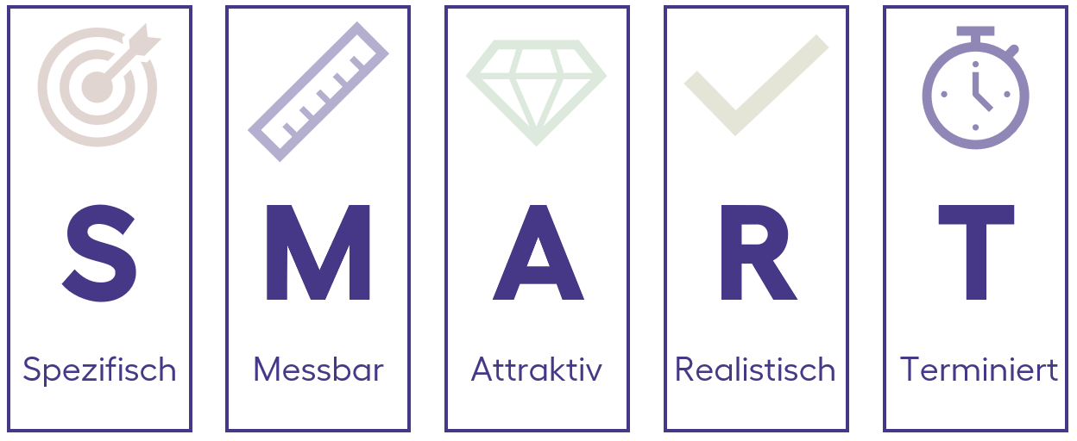
Arbeitsblatt 3
Zielformulierung

Du hast nun schon etwas über die Zielformulierung anhand der SMART-Regel oder SMART-Methode gelernt. Nun sollst Du das erlernte Wissen in die praktische Umsetzung bringen und direkt anwenden.

Du benötigst für die Bearbeitung die entsprechende Ausbildungs- und Prüfungsverordnung für Deine Berufsgruppe, die Übersicht über die Kompetenzen (Fach-, Methoden-, Sozial- und Selbstkompetenz) sowie Dein bereits formuliertes Fallbeispiel.

- Für die Tätigkeit, die in Deinem Fallbeispiel beschrieben ist, formulierst Du im nächsten Schritt zu jeder der Kompetenzen zwei entsprechende Ziele.
Diese Ziele werden mit den vorgegebenen Kompetenzen aus der jeweiligen Ausbildungs- und Prüfungsverordnung verknüpft.
Du hast 45 Minuten Zeit für die Bearbeitung der ersten Tabelle (siehe unten).

- Im zweiten Schritt formulierst Du für jedes der Ziele die entsprechende Methode sowie die dazu verwendeten Lernmaterialien.
Du hast für die Bearbeitung der zweiten Tabelle (siehe unten) ebenfalls 45 Minuten Zeit.
Kompetenzen | Ziele | APrV
Fachkompetenz | - Die Anzuleitende beherrscht …
Methodenkompetenz
Sozialkompetenz
Selbstkompetenz
Tabelle zur Übung von Inhalten. Die nachfolgende Tabelle baut auf dieser auf.
Kompetenzen | Ziele | APrV | Methode
Fachkompetenz | - Der Anzuleitende kennt …
Methodenkompetenz
Sozialkompetenz
Selbstkompetenz
Finale Tabelle, die auch in dieser Form in der Ausarbeitung verwendet wird.

